03-005 ГАЗ-ГЛ-1 образца 1940 г. 4х2 спортивно-гоночный заднеприводный автомобиль на шасси ГАЗ-11-73, мест 1, снаряжённый вес 1.1 тн, двигатель от ГАЗ-11 100 лс, макс. скорость 162 км/час, реплика А. Бушуева 2010 г.
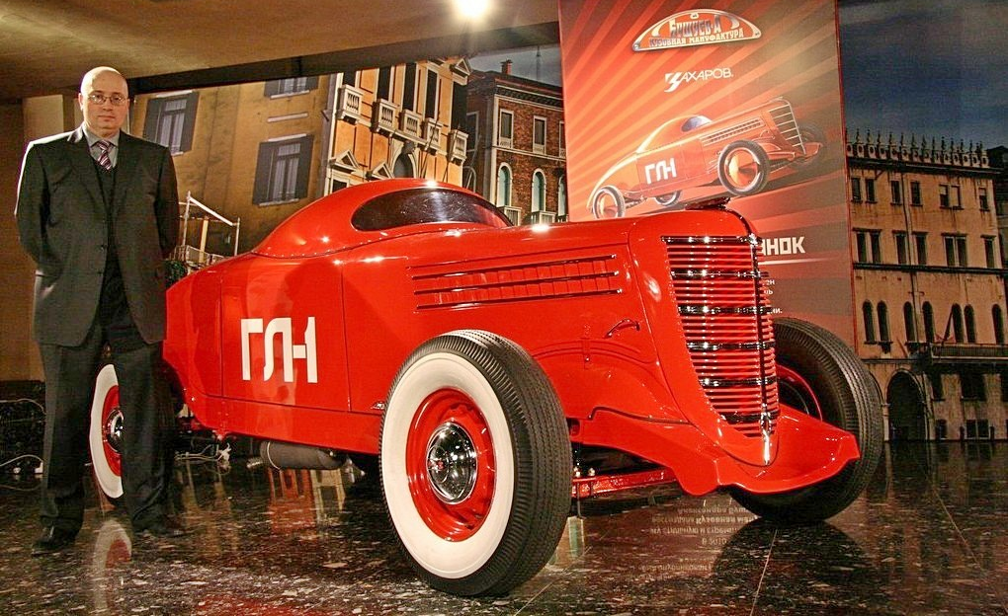

Возвращение ГЛ-1
От ГЛ-1 не осталось ничего, ни винтика, ни колеса, ни гайки! По одной версии, легенду 1930-х разрезали в металлолом. По другой – машина погибла во время одной из бомбежек заводских цехов. Но как бы то ни было, ГЛ-1 продолжал оставаться для многих автомобилем-мечтой.
И все-таки не таковы машины ГАЗа, чтобы уходить в небытие. Сначала реплику ГЛ-1 создали энтузиасты фирмы «Кузовная мануфактура Александра Бушуева», http://bushuev-motors.ru/. В 2006 году там решили воссоздать уникальный автомобиль, на базе многочисленных сохранившихся фотографий и рисунков ГЛ-1. Была проделана гигантская работа, занявшая 4 года, с нуля был создан абсолютно идентичный оригинальному кузов, сбор деталей осуществлялся на базе оригинального шасси ГАЗ М-1. Это было настоящее «лечение по фотографии»: в распоряжении Александра Бушуева, кроме снимков и технических рисунков ничего особо и не было. По чертежам, воспроизведенным самостоятельно на основе фотографий, удалось воссоздать раму, шасси, мотор и кузов второй, 1940-го года, версии ГЛ-1! В 2010 году автомобиль был готов. Он демонстрировался в рамках ретросалонов и принимал участие в нескольких авторетропробегах. На постоянной основе экспонируется в столичном автомузее на Рогожском валу в Москве. Он собирает вокруг себя толпы поклонников, но все-таки не может называться полностью аутентичным. Скорее, это была мечта о несбыточном.
Как заставить чудо случиться?
Но несбыточное сбылось. Специалисты ГАЗа приняли решение восстановить ГЛ-1 образца 1938 г. с нуля. К работам по восстановлению автомобилей, являющихся важной частью истории Горьковского автозавода, приступили в 2015 году. Был организован поиск фото- и технической документации, а также людей, которые могли обладать информацией по проекту ГЛ-1. Важно было сделать не просто автомобиль-символ, а настоящий гоночный болид, достойный наших предков-энтузиастов. Автомобиль успешно прошел ходовые и ресурсные испытания на полигоне Горьковского автозавода в различных динамических режимах.

Елена Веселова. Опубликовано: ГП 02-2008

Гоночный автомобиль ГЛ-1 и его создатели инженеры ГАЗа

Евгений Агитов и Аркадий Николаев
Туманным утром из ворот завода имени Молотова выехала машина цвета рыбьей чешуи. Она и по форме напоминала океанскую рыбу редких пород: приплюснутый широкий хвост, прозрачный пузырь колпака над местом водителя, округлая решетка радиатора, обтекаемый бескрылый кузов. Достигнув Московского шоссе – единственной в довоенном Горьком ровной дороги – машина начала разгон..
Она так и осталась на исторических фотографиях летящим по шоссе серебристым снарядом ГЛ-1 – первой гоночной машиной, созданной советским автомобильным заводом, на которой в 1940 году гонщик Аркадий Николаев поставил всесоюзный рекорд скорости – 161,87 км/ч.
Считалось, что ГЛ-1 не сохранилась, и до наших дней дошло лишь несколько ее фотографий в музее ГАЗа. Однако это оказалось далеко не все. Уникальный архив, посвященный ГЛ-1, почти 70 лет хранился в родовом доме Аркадия Николаева. Еще до войны он начал собирать фотографии и документы, посвященные ГЛ-1 и другим экспериментальным машинам Горьковского автозавода. С тех пор они никогда не покидали пределы его дома. Этот архив открыл сын гонщика, Андрей Николаев.

Спорткар имени Липгарта
До появления ГЛ-1 автоспорт Советского Союза мог гордиться только самодельными машинами на шасси ГАЗ-А и ГАЗ-М1. Но ГЛ-1 стала первой советской гоночной машиной, созданной автомобильным заводом. Это обеспечило ей необходимый статус и официальный пропуск в автомобильную историю.
Новую машину назвали в честь главного конструктора Горьковского автозавода. Отец говорил, ГЛ-1 нужно понимать как «Гоночная Липгарта», хотя на самом деле конструктором этой машины был Евгений Агитов, – рассказывает Андрей Николаев.
Первый вариант ГЛ-1 был построен в 1938 году на базе серийной ГАЗ М-1. Он представлял собой установленный на раму двухместный кузов (вероятно, черного цвета) без крыльев, с низким ветровым стеклом. В левом борту кабины сделан вырез под локоть водителя. Капот, боковины капота и облицовка радиатора такие же, как у обычной «Эмки». А задняя часть приплюснута и оформлена в виде широкого, как ласта, хвоста – у Евгения Агитова был свой взгляд на аэродинамику. Форсированный 4-цилиндровый двигатель с двумя карбюраторами, увеличенной степенью сжатия, экспериментальной головкой блока цилиндров с увеличенным диаметром клапанов. В отличие от мотора серийной «Эмки» его мощность равнялась не 50, а уже 65 л.с. при 3200 мин–1. Масса машины составляла 1000 кг.

А гонщик кто?
Техником-испытателем нового автомобиля стал 24-летний Аркадий Николаев, выпускник авиационного техникума, студент Горьковского индустриального института им. Жданова. В 1937 году он начал работать на ГАЗе в должности инженера-технолога. Его технические способности не остались незамеченными, и в 1938 году Николаев стал на заводе уже ведущим испытателем, руководителем группы дорожных испытаний автомобилей.
Николаев занимался не только испытаниями ГЛ-1, но и ухаживал за ней: лично проводил техобслуживание, сам готовил высокооктановое топливо. Он был неразлучен с машиной, и большая часть его архива посвящена ГЛ-1. Почти все эти фото сделаны и лично подписаны известным автомобильным фотокорреспондентом – легендарным летописцем истории ГАЗа – Николаем Добровольским.
Показательный заезд ГЛ-1 состоялся в 1938 году на соревнованиях в Киеве. Тогда главным судьей гонок был Валерий Чкалов, который не упустил шанса промчаться на ГЛ-1 по украинским улицам. Потом Аркадий Николаев рассказывал, что легендарный летчик, до гибели которого оставалось всего полгода, был в восторге от машины. Но, как ни парадоксально, тогда выиграла гонку не она…
Аркадий Николаев сумел развить на ней 143 км/ч. Всесоюзный же рекорд скорости – 143,266 км/ч – был установлен ленинградцем Георгием Клещёвым на самодельном ГАЗ М-1 «Спорт». Основой машины-победителя был старый ГАЗ-А с пробегом 300 тыс. км, выделенный для создания гоночной машины директором ленинградского таксопарка. На ней был установлен форсированный двигатель ГАЗ М-1 мощностью 65 л.с., рама опущена относительно центров колес на 90 мм, изготовлены новые шестерни главной передачи с передаточным числом 3,4. Степень сжатия подняли до 5.1, установили два карбюратора и четыре коротких выпускных трубы.
Существует версия, что Аркадий Николаев не выиграл гонку, потому что у него был сломан палец правой руки. И, действительно, в музее ГАЗа есть подлинная фотография Аркадия Николаева с Валерием Чкаловым, на которой хорошо видно, что правая рука гонщика перебинтована. Большая, но менее четкая копия этой фотографии висит в доме Николаевых. Правда, сын испытателя Андрей говорит, что ни о каких сломанных пальцах не слышал. Возможно, его отец просто не стал акцентировать на своей травме внимание.
Через полтора месяца после соревнований в Киеве рекорд он все-таки побил. 21 октября 1938 года на Московском шоссе города Горького Аркадий Николаев прошел на ГЛ-1 один километр с хода со средней скоростью 147,84 км/ч.

Новое лицо ГЛ-1
Возглавляя на ГАЗе КБ двигателей, Евгений Агитов руководил знаменитой работой по переводу размерности нового двигателя Dodge D5 из дюймовой системы мер в метрическую, в результате чего родилась легендарная «шестерка» ГАЗ-11. Этот мотор открывал Николаеву путь к новым рекордам.
Тема развития советского автоспорта была по-прежнему актуальна. В 1930-х она была частью государственной программы военной подготовки населения. Есть легенда, что Сталин был в душе гонщиком: после работы он заставлял водителей гнать на полной скорости за город, говорил, что так отдыхает и снимает стресс. Эпизод такой бешеной гонки описан Борисом Пильняком в «Повести непогашенной луны».
В этой атмосфере Евгений Агитов начал работу над ГЛ-1 второго поколения. А Аркадий Николаев, являясь выпускником Горьковского индустриального института имени Жданова, начал работать над своим дипломным проектом: «Форсированный шестицилиндровый двигатель ГАЗ-11 с верхним расположением всасывающего клапана». Эта написанная от руки дипломная работа со всеми расчетами и чертежами сохранилась в его архиве. Вот ее исходные данные: «Марка двигателя – ГАЗ-11(а), число цилиндров – 6, мощность двигателя 110 л.с., соответствующее число об./мин – 4000 об/мин., тип автомобиля – гоночный, количество мест – 1».В дипломной работе Николаев писал: «Автомобильный спорт в нашей стране отстает. Все эти рекорды относительно малы… Шестицилиндровый двигатель в настоящее время является базой для развития автомобильного спорта, обладая необходимыми для этого техническими данными. Двигатель ГАЗ-11, при его некотором реконструировании и форсировке, может дать мощность до 110 л.с., оставляя литраж без изменения, что я и ставлю задачей в своем дипломном проекте, имея конечную цель достичь максимальной скорости 200 км/ч на машине, специально построенной для этого двигателя».Николаев точно объяснил смысл создания гоночных машин:
«На любом этапе развития техники гоночный автомобиль являлся воплощением прогрессивной мысли конструктора и предопределял дальнейшие изменения конструкции нормального автомобиля. Можно назвать много особенностей современного автомобиля, которыми 20 лет назад были наделены только гоночные машины. Характерным примером является увеличение числа оборотов, литровой мощности, повышение степени сжатия и облегчение поступательно движущихся частей, достигнутые в настоящее время. Число оборотов автомобильных двигателей последних лет составляет в среднем 3500 об./мин, тогда как раньше такое число оборотов было свойственно только гоночным автомобилям». Для наших современников это уже аксиома, но в конце 1930-х казалось откровением.
В 1940 году Николаев защитил диплом. И тогда же под руководством Е. Агитова была построена новая гоночная машина на шасси ГАЗ-11 с 6-цилиндровым мотором ГАЗ-11 стандартного объема 3485 см³, форсированным до 100 л.с. Кто на кого влиял в процессе создания машины – Агитов на Николаева или Николаев на Агитова – неизвестно, но несомненно, оба работали в одном коллективе и преследовали одну цель: создать самую скоростную машину.
Для ГЛ-1 второго поколения капот и облицовку радиатора позаимствовали у седана с 6-цилиндровым двигателем ГАЗ-11-73. У водителя над головой появился обтекаемый колпак, на колесах – аэродинамические колпаки-обтекатели. Но масса машины увеличилась всего на 100 кг. Ее дизайн казался в те годы космическим: она выглядела очень стремительной, и в этом была фантастически красива.
«Папа рассказывал, что кузов машины выколачивали вручную из дюралюминия, – вспоминает Андрей Николаев. – Он был серого металлического цвета.»
Но был ли это натуральный цвет металла, либо машину покрасили серебрянкой, очень модной в то время краской? Ответа на этот вопрос нет до сих пор. Цель была достигнута: во время официальных соревнований Аркадий Николаев установил абсолютный всесоюзный рекорд скорости – 161,87 км/ч. ГЛ-1 стала авангардом заводских разработок, гордостью ГАЗа, самой перспективной машиной завода, символом скорости Советского Союза. На всех горьковских парадах и праздниках Николаев ехал на ГЛ-1 в почетных первых рядах. На фотографиях видно, что глаза людей устремлены только на него.
Правда, создание ГЛ-1 совпало с созданием на заводе имени Сталина спортивного автомобиля высокого класса – родстера ЗиС-101 «Спорт». В том же 1940 году на официальных соревнованиях он достиг скорости 162,4 км/ч. Но у ЗиСа был восьмицилиндровый двигатель объемом 6060 см³ с алюминиевой головкой блока, алюминиевыми поршнями и шатунами. При абсолютно неравных шансах две машины показали практически равный результат.

ГАЗ-ГЛ-1 технические характеристики.
Годы выпуска | 1940 г.
Число мест | 2
Колёсная формула | 4 х 2
Кузов | открытый
Компоновка | переднемоторная, заднеприводная
Тормоза | дисковые
Габариты
Длина | 4200 мм.
Ширина | 1670 мм.
Высота | 1200 мм.
Колесная база | 2930 мм.
Колея передняя/задняя | ?/? мм.
Масса | 1100 кг.
Двигатель
Двигатель/ГАЗ М-1 | Бензиновый / Карбюраторная
Число передач | Механическая, 3
Степень сжатия | 4,6
Число цилиндров | 4
Число клапанов | 8
Диаметр цилиндра/ход поршня | 98,43 / 107,95 мм.
Клапаный механизм | SV
Охлаждение | Жидкостное
Рабочий объём | 3285 см3
Динамика
Мощность | 100 л.с./ при 2800 об/мин.
Максимальная скорость | 161,78 км/ч.
Топливо | А-66 и А-70.
Объём топливного бака | ? л.

